2015年4月高等教育自学考试全国统一命题考试
计量经济学试卷
(课程代码00142)
本试卷共6页，满分l00分，考试时间l50分钟。
3．第二部分为非选择题。必须注明大、小题号，使用0．5毫米黑色字迹签字笔作答。
4．合理安排答题空间。超出答题区域无效。
一、单项选择题(本大题共20小题，每小题l分。共20分)
在每小题列出的四个备选项中只有一个是符合题目要求的，请将其选出并将“答题卡”
1．经济计量学与数理经济学区别的关键点是
A.经济计量学研究经济变量关系的随机性特征，数理经济学研究经济变量关系的精确
特征
B.经济计量学研究经济变量关系的精确特征，数理经济学研究经济变量关系的随机性
特征
C.经济计量学和数理经济学都研究经济变量关系的随机性特征
D.经济计量学研究经济变量关系的精确和随机性特征，数理经济学研究经济变量关系
的精确特征
2．一元线性回归模型中，的意义是
A.X变化一个单位Y的个值变化的数量
B.X变化一个单位Y的均值变化的百分比
C.X变化一个单位Y的均值变化的数量[最新年份咨询qq593777558]
D.X变化一个单位Y的个值变化的百分比
3．在半对数线性模型logY=105+0．09X+e中，Y为收入，X为受教育年限，下列说
法正确的为
A.X增加l年时，Y增加9％
B.X增加l％年时，Y增加0．09
C.X增加l年时，Y增加9
D.X增加l％年时，Y增加9％
4．在线性回归模型中，无完全共线性表示
A.，u无线性关系
B.与u无线性关系
C.无线性关系
D.，u无线性关系[[微信公众号：ikaoti]
5．最小二乘估计量的特性不包括
A.线性性
B.无偏性
C.方差最小
D.误差最小
6．设0LS法得到的样本回归直线为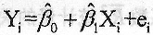，最小二乘估计量方差最小是
A.Y的方差最小
B.X的方差最小
C.残差的方差最小
D.回归系数估计量的方差最小
7．对于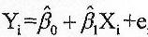，以表示判定系数，则以下结论中错误的是
A.越接近1，X与Y之间的线性相关程度越高[本科目答案页面导航：http://zk.ikaoti.cn/zikao.htm]
B.越接近0，X与Y之间的线性相关程度越低
C.0≤≤1
D.=0，则X与y相互独立
8．真实的回归模型为，但是在回归分析时使用的模型
，解释变量玛为多余变量，则会使口2的最小二乘估计
A.方差非最小
B.不相关时有偏
C.方差最小
D.相关时有偏
9．若计算的DW统计量小于，则表明该模型
A.不存在一阶序列相关
B.存在一阶正序列相关
C.存在一阶负序列相关
D.存在高阶序列相关
10．进行怀特异方差检验时拒绝原假设，则表明
A.解释变量X存在异方差
B.解释变量X不存在异方差
C.随机误差项u不存在异方差
D.随机误差项u存在异方差
11．如果模型中方差，则加权最小二乘法估计模型参数时，权数应为
12．在线性回归模型中，若解释变量X和误差项U相关，则表明模型中存在
A.异方差
B.随机解释变量
C.序列相关
D.设定误差
13．如果回归模型中解释变量之间存在严重的多重共线性，则方差膨胀因子为
A.小于5
B.大于5
C.小于0
D.在0，1之间
14.已知三元线性回归模型估计的残差平方和为RSS=300，总平方和为TSS=3000，则R2
为
A.O．1
B.O．9
C.O．95
D.1
15．一元回归模型回归系数殷未通过检验，表示
16．根据判定系数与调整的判定系数统计量的关系可知，当k>1时，有
17．设，D=-1代表城镇居民，D=0代表农村居民，则屏的含义为
A.城镇居民与农村居民的平均收入差距
B.城镇居民之间的平均收入差距
C.城镇居民的平均收入
D.农村居民之间的平均收入差距
18．如果一个回归模型包含截距项，对一个具有4个特征的质的因素需要正确引入虚拟变
量个数，引入虚拟变量个数为多少时会使0LS无解?
A.1
B.2
C.3
D.4
19．工具变量法可以解决的问题是
A.异方差问题
B.序列相关问题
C.多重共线性问题
D.内生解释变量问题
20．工具变量法只适用于下列哪种结构方程的参数估计?
A.恰好识别的结构方程
B.过度识别的结构方程
C.不可识别的结构方程
D.充分识别的结构方程
二、多项选择题(本大题共5小题，每小题2分。共10分)
卡”的相应代码涂黑。未涂、错涂、多涂或少涂均无分。
21．经济计量分析的主要步骤有
A.设定模型[本科目答案页面导航：http://zk.ikaoti.cn/zikao.htm]
B.估计参数
C.检验模型
D.应用模型E．规划政策
22．利用普通最小二乘法求得的样本回归线的特点有
A.样本回归线必然通过点(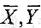)
B.的平均值与Y的平均值相等
C.残差e的均值为0
D.残差e与解释变量X不相关
E．残差平方和最小
23．如果线性回归模型的误差项有异方差，则最小二乘估计量的性质为
A.无偏[[微信公众号：ikaoti]
B.线性
C.方差最小
D.方差非最小E．一致
24．以下关于D形检验的说法，正确的有
A.DW=0表示完全一阶正自相关
B.DW=2表示无自相关
C.DW=4表示完全一阶负自相关
D.DW=1表示完全正自相关
E．DW=-1表示完全负自相关
25．对回归模型进行显著性F检验，备择假设为和不同时为0。其表示的可能为
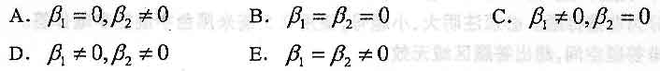
三、名词解释题(本大题共5小题。每小题3分，共15分)
26．内生参数
27．样本回归模型
28．序列相关
29．短期影响乘数
30．数量变量
四、简答题(本大题共5小题，每小题5分，共25分)
31．简述对回归模型进行直观判断(理论检验)的方法和内容。
32.简述一元经典线性回归模型普通最d'-乘估计量的特性。
33．简述严重多重共线性的后果。
34．简述一元回归模型t检验的决策规则。
35．简述多重判定系数的概念与意义。
五、简单应用题(本大题共2小题，每小题8分，共l6分)
36．使用30年的年度数据样本，得到电信企业生产函数模型回归结果如下：[[微信公众号：ikaoti]
LnY=1．655+0．358LnL+0．745LNK
Se(0．185)(0．125)(0．095)
=0．955
其中，Y=企业生产总值(亿元)，L=劳动投入(亿元)，K=资本存量(亿元)。(计算结果保
留三位小数)。
要求：(1)检验各回归系数的显著性；
(2)检验回归模型的整体显著性；，
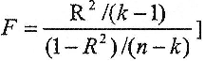
(3)利用回归结果分析该地区的投入产出状况。
37．设有柯布一道格拉斯生产函数，其对数线性形式为
其中，Y=国内生产总值，L=劳动力投入，K=资本投入。
时间序列数据中劳动投入三和资本投入K有很高的相关性，存在较严重多重共线性。
如果有己知信息判断该经济系统为规模报酬不变，如何修改上述模型来消除多重共线性。
六、综合应用题(本大题共l小题，共l4分)
38．根据相关数据得到了如下的咖啡需求函数方程：[最新年份咨询qq593777558]
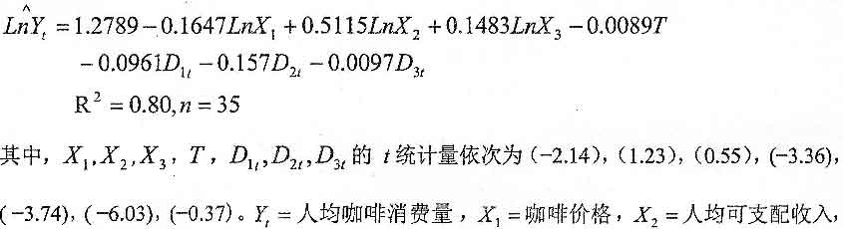=茶的价格，T=时间变量，为虚拟变量，第i季时取值为1，其余为零。
要求：(1)解释模型中系数的经济含义。
(2)检验各变量的统计显著性。
(3)咖啡的需求是否存在季节效应?解释季节效应。

